**СОГЛАСОВАНО:**

**Начальник управления образования**

**администрации АГО УТВЕРЖДАЮ:**

**______________ А.Е. Козлова директор МКДОУ АГО**

**«Ачитский детский сад «Улыбка»**

**_____________М.Г. Прокина**

***ГОДОВОЙ ПЛАН РАБОТЫ***

**методического объединения городского округа воспитателей**

**и специалистов дошкольных образовательных организаций**

**на 2021 – 2022 учебный год**

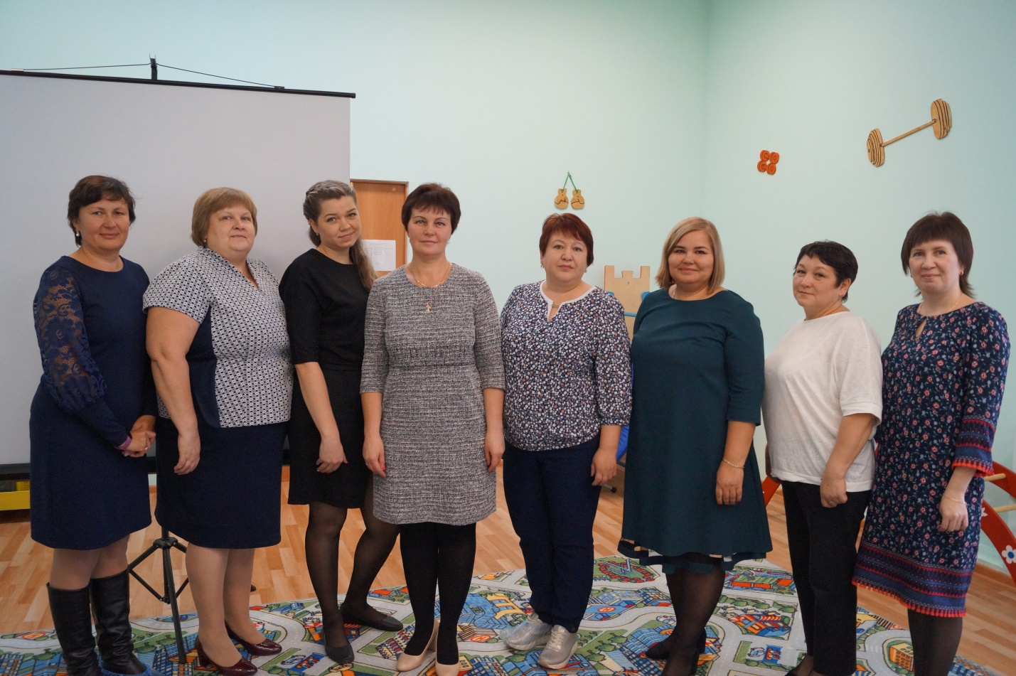

***п. Ачит, 2021 г.***

**Методическая тема:**

**«Формирование и развитие профессионального мастерства педагогов**

**через участие в конкурсном и фестивальном движении»**

**Цель**: создать эффективные мотивационные условия для активного участия педагогов в конкурсах профессионального мастерства.

**Задачи:**

* Развивать стремление педагогов транслировать лучшие педагогические практики образовательному сообществу через активное, осознанное участие в конкурсах профессионального мастерства с достижением высоких результатов.
* Активизировать участие педагогов в разнонаправленных конкурсах профессионального мастерства.
* Продолжать развитие и совершенствование информационно – коммуникационных умений воспитателей и специалистов ДОО как необходимого профессионального качества современного педагога.

**Руководитель МОГО:**

***Юшкова Любовь Алексеевна,* заведующий, магистр по направлению «Педагогика», ВКК;**

**Секретарь:**

***Корякова Анна Михайловна,* старший воспитатель, ВКК.**

**Координатор работы МОГО ДОО АГО:**

***Кузнецова Татьяна Владимировна,* заместитель директора по ВМР МКДОУ АГО «Ачитский детский сад «Улыбка».**

|  |  |  |  |  |  |
| --- | --- | --- | --- | --- | --- |
| **№ п/п** | **Мероприятие,**  **тема и форма проведения** | **Сроки проведения, место проведения** | **Содержание деятельности** | **Ответственный;**  **участники** | |
| 1. **АВГУСТ – СЕНТЯБРЬ** | * 1. Заседание МОГО   Методическая тема:  **«Организация работы МОГО ДОО АГО»**  1.2. Конкурс на лучший детский исследовательский проект (см Приложение 1к Плану работы МОГО) | .  **27.08.202**0  д/с «Улыбка»  с 10.00  **с 13.09.2021**  **по 24.09.2021** | -Утверждение Плана работы МОГО на  2021-2022 у.г.  **Основные задачи**:  -Популяризация исследовательских проектов, как средства образования и воспитания детей.  -Приобретение детьми умений и навыков, позволяющих им участвовать в практической и исследовательской деятельности. | Юшкова Л.А.,  представители филиалов  Кузнецова Т.В., замдиректора по ВМР.,  педагоги ДОО | |
| **2. ОКТЯБРЬ** | * 1. Заседание МОГО   Методическая тема:  **«Инновационные альтернативные педагогические**  **практики»** | 08.10.2021  д/с «Улыбка»  с 10.00 | - Утверждение Плана работы ШПМ  на 2021-2022 у.г.  Профессиональный диалог в рамках заданного направления | Шипунова Е.Н., руководитель проекта «Школа педагогического мастерства»;  представители филиалов | |
| 1. **НОЯБРЬ** | 3.1. Заседание экспертной группы | 12.11.2021  д/с «Улыбка»  с 10.00 | Разработка Положения о конкурсе методических разработок на тему:  **«Цифровые технологии в работе с родителями»** | Юшкова Л.А.,  Экспертная группа | |
| **4. ДЕКАБРЬ** | 4.1 . Заседание  старших воспитателей, заведующих  Методическая тема:  **«Организация сопровождения аттестующихся педагогов»** | 10.12.2021  д/с «Улыбка»  с 10.00 | Подготовить информацию о  ***проблемах*** подготовки педагогов к процедуре аттестации на квалификационную категорию.  Представить опыт методической работы  по заявленной теме  на заседании МОГО. | Юшкова Л.А.  старшие воспитатели | |
| **5. ЯНВАРЬ 2022 год** | 5.1. Конкурс методических разработок  **«Цифровые технологии в работе с родителями»**  (видеотеки, продуктивные ИК-практики, активные рубрики по работе с родителями на личном сайте педагога) 5.2.Смотр-конкурс на лучший мини-музей среди дошкольных групп МКДОУ АГО «Ачитский детский сад «Улыбка» и его филиалов (см Приложение 1 **к Плану работы МОГО)** | **10.01.2022 – 14.01.2022 г**.  **с 17.01.2022**  **по 28.01.2022** | Определение лучшей разработки по заявленной теме  **Основные задачи**:  -создание условий для развития проектно-исследовательских умений педагогов;  - формирование у дошкольников представления о музее. | Юшкова Л.А.  Экспертная группа  Кузнецова Т.В., замдиректора по ВМР.,  педагоги ДОО | |
| **6. ФЕВРАЛЬ** | 6.1. Смотр – конкурс среди педагогов  «Лучшая группа, кабинет, помещение по созданию развивающей предметно-пространственной образовательной среды» (см Приложение 1 **к Плану работы МОГО)** | **с 01.02.2022 по 25.02.2022** | **Основные задачи**:  - Выявление инновационных подходов к созданию предметно-развивающей среды в группах, кабинетах и залах ДОО, обеспечение корректировки РППС в соответствии с ФГОС ДО.  - Распространение передового педагогического опыта, новых педагогических идей по созданию комфортных условий для развития, воспитания и обучения детей дошкольного возраста. | Кузнецова Т.В., замдиректора по ВМР.,  педагоги ДОО | |
| **7 МАРТ** | 7.1. Фестиваль детского музыкального творчества  **«Хрустальная капелька – 2022»**  Тема:  **«Ребятам о зверятах»**  (подготовка музыкальных номеров в соответствии с тематикой конкурса из репертуара лучших детских композиторов согласно Программе) | **25.03.2022** **г.**  д/с «Радуга»  п. Уфимский  с 10.00. | - Раннее выявление и поддержка музыкально одаренных детей дошкольного возраста.  - Пропаганда ценностей и норм экологических взаимосвязей на земле. | «Уфимский детский сад «Радуга».  Коллективы д/с | |
| **8. АПРЕЛЬ** | 8.1. Конкурс профессионального мастерства  **«Лучший сайт педагога»** (см Приложение 1 **к Плану работы МОГО)** | **с 04.04.2022 по 15.04.2022** | **Основные задачи**:  - Поддерживать высокий уровень мотивации педагогов, их активность и самостоятельность в сфере ИК – технологий. | Кузнецова Т.В., замдиректора по ВМР.,  педагоги ДОО | |
| **9. МАЙ** | 9.1. Итоговое заседание  Тема:  **«Анализ результативности работы МОГО ДОО**  **за 2021/2022 у.г.»** | **23.05.2022 г**.  в 10..00  д/с «Улыбка» | Аналитический отчет руководителя МОГО ДОО АГО по Плану работы за 2021-2022 у.г.  - определение рейтинга активности филиалов/ участников в мероприятиях методического объединения;  - внесение предложений в План работы МОГО  на 2022-2023 у.г. | Кузнецова Т.В.  Юшкова Л.А.  представители филиалов | |
| **Примечание:** в течение учебного года, при необходимости, могут быть внесены изменения в план работы МОГО педагогов ДОО, также возможны изменения по датам проведения мероприятий, об изменениях в Плане будет сообщаться заблаговременно. | | | | |  |

**Приложение №1**

**Муниципальное казенное дошкольное образовательное учреждение Ачитского городского округа Ачитский детский сад « Улыбка»**

УТВЕРЖДЕНО

Приказом директора

МКДОУ АГО

Ачитский детский сад « Улыбка»

« »________________2022

**ПОЛОЖЕНИЯ О КОНКУРСАХ ПЕДАГОГИЧЕСКОГО МАСТЕРСТВА**

**муниципального казенного дошкольного образовательного учреждения Ачитский детский сад «Улыбка»**

**На период 2021-2022 учебный год**

# Положение о смотре-конкурсе на лучший мини-музей среди групп МКДОУ АГО « Ачитский детский сад «Улыбка» ДОУ

1. **Общие положения** 
   1. Настоящее положение разработано в целях создания дополнительных условий для организации самостоятельной, совместной работы педагогов и детей, сотрудничества с родителями воспитанников.
   2. Положение определяет порядок и условия организации смотра -конкурса на лучший мини-музей среди групп ДОУ.
2. **Цели и задачи смотра-конкурса**

Целями и задачами смотра конкурса являются:

* + - формирование у дошкольников представления о музее;
    - создание условий для развития проектно-исследовательских умений педагогов;
    - обогащение предметно-развивающей среды групп; - содействие укреплению связи ДОУ с семьей.

1. **Сроки проведения смотра-конкурса** 
   1. Смотр-конкурс проводится с 17.01.2022-25.01.2022
   2. Оформить мини музеи и подготовить к оценке жюри с 17.01.2022-25.01.2022
   3. **4. Критерий оценки**

Жюри оценивает оформление мини-музеев по следующим критериям:

|  |  |
| --- | --- |
| требования к оформлению  (место расположения;  Эстетичность  креативность оформления); | 1-3 |
| тематика мини-музея (оригинальность темы) | 1 |
| * + - наличие документации (обозначение цели создания мини-музея,     - история экспонатов: рассказ, содержащий интересные факты, связанные с предметом; содержание работы с детьми и родителями в рамках тематики данного мини-музея) | 1-5 |
| разнообразие экспонатов | 1 |

**5. Участники смотра-конкурса**

Участниками смотра-конкурса являются педагоги, воспитанники всех возрастных групп ДОУ и их родители.

**6.Условия участия**

**В конкурсную комиссию на почту** [tatyanka.kyzne.kuznetsova@mail.ru](mailto:tatyanka.kyzne.kuznetsova@mail.ru) **предоставляется ссылка на интернет ресурс или личный сайт педагога где подробно представлен весь конкурсный материал.**

**Подведение итогов и награждение**

* 1. Победители занявшие первые три места награждаются грамотами, остальные участники сертификатом участника

6.2. Победители награждаются грамотами и дипломами.

***2. Положение о смотре – конкурсе среди педагогов «Лучшая группа по созданию развивающей предметно-пространственной среды»***

1. **Общие положения**
   1. Организаторами Конкурса является администрация МКДОУ АГО «Ачитский детский сад « Улыбка»
   2. Участники Конкурса – воспитатели и узкие специалисты ДОУ.
2. **Цели и задачи конкурса**

**Цель:** Определение уровня организации предметно-развивающей среды в группах на основе соблюдения рекомендаций и требований ФГОС ДО к организации развивающей среды в ДОУ, проявление педагогического творчества и мастерства.

**Задачи:**

1. Выявление инновационных подходов к созданию предметно-развивающей среды в группах, кабинетах и залах ДОУ, обеспечение корректировки РППС в соответствии с ФГОС ДО.
2. Распространение передового педагогического опыта, новых педагогических идей по созданию комфортных условий для развития, воспитания и обучения детей дошкольного возраста.
3. Поддержка творчески работающих педагогов-новаторов, желающих передать свой опыт и мастерство коллегам.
4. **Порядок проведения конкурса и награждения победителей**

3.1. Смотр-Конкурс проводится с 1.02.22-25.02.22 по двум номинациям.

**Номинация «Лучшая предметно-развивающая среда группы»:**

Наличие в группе в соответствии с возрастными особенностями:

* центр познавательного развития;
* центр занимательной математики;
* центр безопасности;
* центр экспериментирования
* центр природы
* центр конструирования
* центр социально- коммуникативного развития
* центр патриотического воспитания
* центр физического развития
* центр дежурства
* центр игры
* центр театра
* центр музыки
* центр книги
* центр художественно- эстетического развития

**Номинация «Лучшая предметно-развивающая среда кабинета узкого специалиста, залов»:**

* развивающий и дидактический материал (игры, игрушки, пособия и т. д.); - наглядная атрибутика; - раздаточный материал.

3.2. Победители Смотра-Конкурса награждаются дипломами, остальные участники конкурса сертификатами участия.

* 1. Победители конкурса определяются по количеству набранных баллов.

1. **Критерии оценки**

|  |  |
| --- | --- |
| * Материалы и оборудование должны отвечать требованиям безопасности, создавать оптимально насыщенную (без чрезмерного обилия и без недостатка) целостную, многофункциональную, трансформирующуюся среду и обеспечивать реализацию основной образовательной программы в совместной деятельности взрослого и детей и самостоятельной деятельности детей не только в рамках организованной образовательной деятельности, но и при проведении режимных моментов. | 0-3 |
| * - При создании предметной развивающей среды учитывается гендерная специфика, среда обеспечивается как общим, так и специфичным материалом для девочек и мальчиков. | 0-3 |
| Предметная развивающая среда должна подбираться с учетом принципа интеграции образовательных областей, комплексно - тематического планирования. Материалы и оборудование для одной образовательной области могут использоваться и в ходе реализации других областей. | 0-3 |
| * В качестве ориентиров для подбора материалов и оборудования должны выступать общие закономерности развития ребенка, приоритеты на каждом возрастном этапе. | 0-3 |
| * Подбор материалов и оборудования должен осуществляться для тех видов деятельности ребенка, которые в наибольшей степени способствуют решению развивающих задач на этапе дошкольного детства (игровая, продуктивная, познавательно-исследовательская, коммуникативная, трудовая, музыкально-художественная деятельности, а также для организации двигательной активности в течение дня). | 0-3 |
| - Проявление творческого подхода к созданию предметно-развивающей среды в группах ДОУ (создание нового на основе имеющихся знаний, опыта). | 0-3 |

В экспертную комиссию [tatyanka.kyzne.kuznetsova@mail.ru](mailto:tatyanka.kyzne.kuznetsova@mail.ru) предоставляется ссылка на интернет ресурс или собственную страницу или сайт где размещена информация и фото конкурсного материала

# 3.Положение о конкурсе на лучший детский исследовательский проект

1. **Основные положения** 
   1. Настоящее положение разработано в целях повышения значимости проектной деятельности как средства воспитания и образования воспитанников дошкольных образовательных учреждений.
   2. Положение определяет порядок и условия организации конкурса на лучший проект в ДОУ
2. **Задачи конкурса**
   1. Популяризация исследовательских проектов, как средства образования и воспитания детей.
   2. Расширение и усовершенствование образовательного процесса в ДОУ.
   3. Приобретение детьми умений и навыков, позволяющих им участвовать в практической и исследовательской деятельности.
   4. Выявление, поддержка и распространение опыта работы по эффективному использованию возможностей исследовательских проектов в образовательной деятельности.
3. **Организаторы и участники конкурса**
   1. Конкурс проводится администрацией ДОУ
   2. В конкурсе принимают участие все педагоги филиалов детского сада.
4. **Сроки и порядок проведения конкурса** 
   1. Смотр - конкурс проводится с **13.09.2021-24.09.2021 г**.
   2. Участникам конкурса необходимо до 13.09.2022 г. представить на почту ссылку интернет ресурса где размещен проект.
5. **Требования к содержанию и оформлению проекта**

5.1. Оформление:

Проект представляется в виде текста Word в котором должна быть отражено:

* тема проекта, возраст участников, руководитель проекта;
* вид проекта, сроки реализации, актуальность, цели и задачи проекта; - ожидаемые результаты и продукты; - этапы реализации проекта.

5.2. Приложение к проекту:

* в печатном виде в текстовом редакторе Word. Шрифт – Times New Roman, кегль 14, межстрочный интервал – одинарный, выравнивание по ширине листа.

1. **Критерии оценки проектов**
   1. Актуальность выбранной темы-1
   2. Соответствие темы проекта возрастным потребностям воспитанников. -1
   3. Нестандартность, оригинальность проекта -1-3 балов
   4. Четкость, логичность определения и представления этапов работы для реализации проекта. 1-3
   5. Полнота и эстетичность оформления материалов проекта-1-3
2. **Подведение итогов конкурса и награждение участников**
   1. Жюри по результатам конкурса в соответствии с критериями оценивания, указанными в пункте 6 настоящего Положения, определяет победителей по наибольшему количеству набранных баллов.
   2. Победители и участники конкурса награждаются дипломами и благодарственными письмами.

# Положение о конкурсе на лучший сайт педагога

1. **Общие положения** 
   1. Настоящее положение разработано в целях раскрытия творческого и интеллектуального потенциала педагога, регулирует требования к портфолио как способу фиксации и предъявления различных материалов, документов и иных свидетельств достижений в педагогической деятельности работника.
   2. Положение определяет порядок и условия организации конкурса на лучшее сайт педагога ДОУ.

**2. Задачи конкурса**

* 1. Поддерживать высокий уровень мотивации педагога.
  2. Поощрять активность и самостоятельность.
  3. Расширять возможности обучения и самообучения.
  4. Поощрять владение информационными технологиями

1. **Организаторы и участники конкурса**
   1. Конкурс проводится администрацией

3.2. В конкурсе принимают участие все педагоги детского сада, включая филиалы.

1. **Сроки и порядок проведения конкурса** 
   1. Смотр - конкурс проводится с 04.04.2022г. – 15.04.2022 г.
   2. Участникам конкурса необходимо в срок до 4.04.2022 г. ссылку на персональный сайт педагога
   3. В экспертную комиссию [tatyanka.kyzne.kuznetsova@mail.ru](mailto:tatyanka.kyzne.kuznetsova@mail.ru) предоставляется ссылка на интернет ресурс.
   4. **Критерии оценки сайта**

|  |  |
| --- | --- |
| ориентированность содержания материалов на различные целевые категории | 0-3 балов |
| направленность содержания материалов на отражение основных направлений развития детей в соответствии с требованиями ФГОС | 0-3 баллов |
| практико – ориентированный, интерактивный характер материалов | 0-3 баллов |
| Ориентированность на интерес востребованность материалов для профессионального сообщества | 0-3 баллов |
| отражение в материалах современных методических подходов в дошкольном образовании | 0-3 баллов |
| наличие полезных ссылок на ресурсы, посвященные вопросам дошкольного образования | 0-3 баллов |
| обеспечение четкой структуры представленных материалов и удобство навигации | 0-3 баллов |
| наличие обратной связи | 0-3 баллов |
| использование разных форм предоставления информации (текстовая, числовая, графическая, аудио, видео) использование разных форм предоставления информации (текстовая, числовая, графическая, аудио, видео) | 0 -3 баллов |
| отсутствие орфографических ошибок | 0-3 баллов |

1. **Подведение итогов конкурса и награждение участников**

7.1. Итоги конкурса проводит экспертная комиссия, которая определяет победителя – 1 место, и призеров - 2 и 3 место

7.2. Победители и участники конкурса награждаются дипломами и благодарственными письмами.

**Состав конкурсной комиссии**

1. Председатель Юшкова Л. А.
2. Шипунова Е. Н.
3. Гостюхина В. Ф.
4. Яковлева И. А.
5. Павлова Г. В.